Заказ карты «Ладошки» из личного кабинета
После того, как Вы зарегистрировались в системе «Ладошки» (инструкция расположена на сайте школы в разделах «Новости» и «Питание», и добавили ребенка в личном кабинете (используя памятку, которую Вам предоставил классный руководитель), Вы можете самостоятельно заказать для своего ребенка карту «Ладошки» в личном кабинете.
Оплатить выпуск карты можно двумя способами: оплата банковской картой и оплата со счета ребенка. Ниже подробно описано, как можно оформить и оплатить выпуск карты.
Для этого после входа в личный кабинет справа нажимаете кнопку «Услуги»:
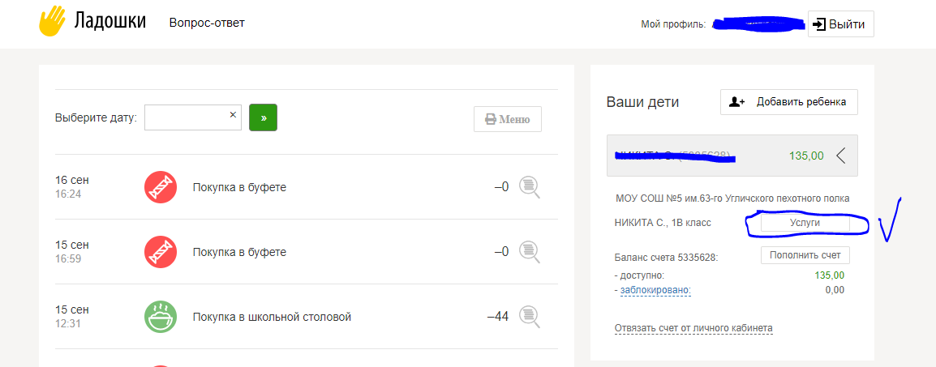
Далее Вы увидите функционал раздела «Услуги»:
- лимиты,
- оповещения,
- электронные карты,
- идентификация,
- возврат баланса.
В разделе «Электронные карты» Вы увидите пункт «Доступные карты» и ниже строчка «Карта «Ладошки» нажимаете на нее:
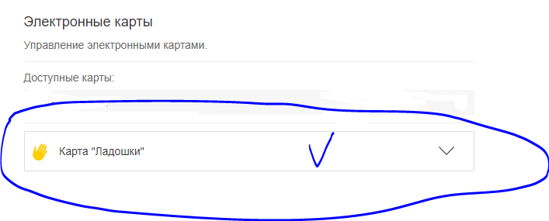
Далее система Вам предложит заказать карту и предложит выбрать способ оплаты выпуска карты:
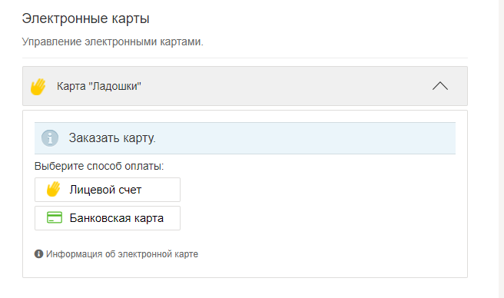
При выборе оплаты «Лицевой счет» Вам будет предложена следующая страница:
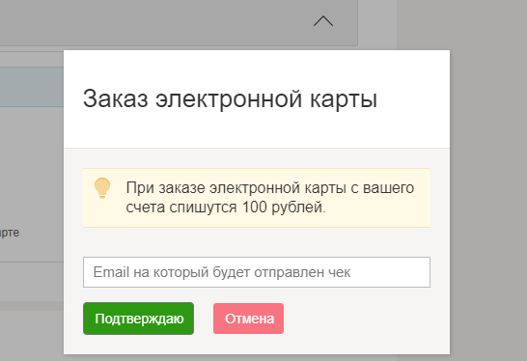
Обратите, пожалуйста, внимание, что при выборе оплаты «Лицевой счет», на счету ребенка должны быть денежные средства в размере 100 рублей. Столько стоит индивидуальный выпуск карты. Пополнить счет можно в мобильном приложении «Сбербанк Онлайн», отсканировав QR-код с памятки, либо в банкомате Сбербанка. В предложенных местах платежи осуществляются без комиссии.
Далее, Вы положили денежные средства на счет и ввели адрес электронной почты, как указано на скриншоте выше, произойдет оплата карты, и Вы увидите следующее:
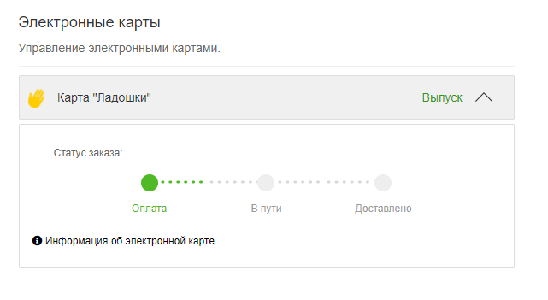
В этом же разделе сможете отследить весь путь движения по выпуску и доставке заказанной Вами карты.
Обратите внимание, что карта поступит в школу.
Как только карта поступит в школу, с Вами свяжется сотрудник, ответственный за выдачу карт, и пригласит Вас для ее получения.

При выборе оплаты «Банковской картой» Вам будет предложена следующая страница:

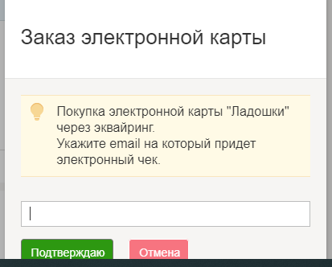

После ввода электронного адреса и нажатия кнопки «Подтверждаю» Вы будете перенаправлены на страницу ввода информации о своей банковской карте, а именно: номер карты, месяц и год выпуска, CVC/CVV-код (расположен на обратной стороне карты, обычно это три цифры), и адрес электронной почты (на него поступит электронный чек о совершенной покупке), нажмете кнопку «Оплатить», с которой в дальнейшем произойдет списание денежных средств за выпуск карты.
Обращаем Ваше внимание, что индивидуальный выпуск карты стоит 100 рублей.
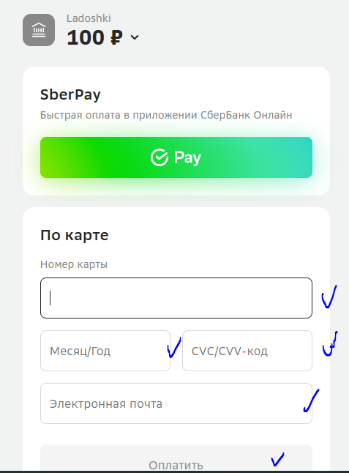
Далее Вы увидите окно для ввода кода подтверждения оплаты, код придет Вам в сообщении на номер телефона, который Вы указали при регистрации услуги «Мобильный банк» на своей банковской карте:
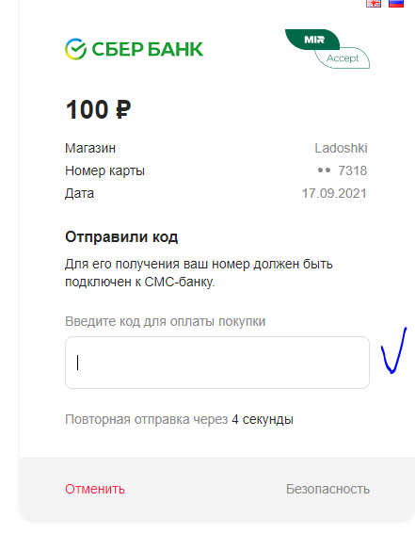
Вводите код, происходит проверка и, если не произошло никаких ошибок (неверно ввели код, например), то Вы увидите следующую информацию на экране:
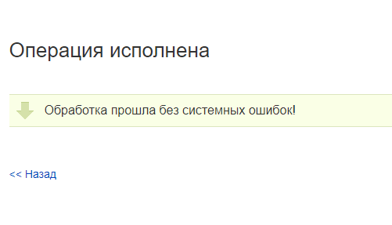
Далее переходите на главную страницу, заходите в раздел «Услуги» (расположен справа под именем ребенка) и видите процесс выпуска Вашей карты:
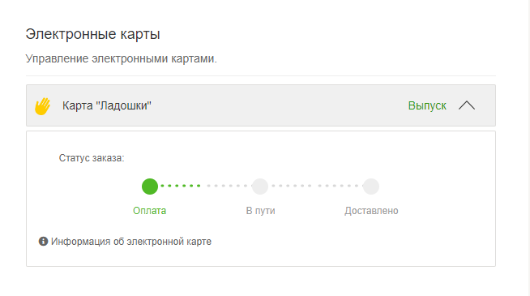
В этом же разделе сможете отследить весь путь движения по выпуску и доставке заказанной Вами карты.
Обратите внимание, что карта поступит в школу.
Как только карта поступит в школу, с Вами свяжется сотрудник, ответственный за выдачу карт, и пригласит Вас для ее получения.

Важно!
Если, вдруг по какой-либо причине у Вас не оказалось памятки(не выдали в школе/потеряли/разорвали/съела собака или еще что-то), обратитесь, пожалуйста, к классному руководителю, он Вам выдаст ее повторно.
А так же, если у Вас несколько детей обучается в школе не нужно регистрировать несколько кабинетов. Можно создать одну учетную запись и добавить всех детей. Для этого необходимо в личном кабинете в правой части главной страницы нажать кнопку «Добавить ребенка»:
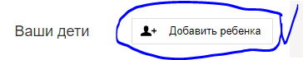 и внести данные из памятки: номер лицевого счета и кодовое слово.

